Calcul différentiel (201-SN2-RE) – Hiver 2025
A.9 La factorisation de polynômes

Documents
— Volume web

A.9 La factorisation de polynômes (p.402)
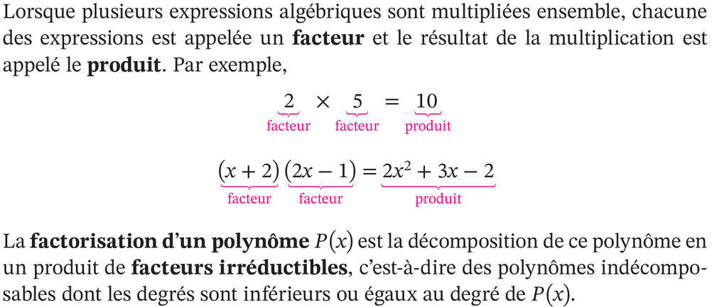

« Multiplication : facile. Factoriser : difficile. »

Exemple
$$123⋅456= ?=56 088$$
$$25 807= ?=131⋅197$$
(Sécurité Internet : RSA, cryptographie)

Mise en évidence simple
$$ab+ac=a\left(b+c\right)$$
$$a$$ | $$ab$$ | $$ac$$
 | $$b$$ | $$c$$

Mise en évidence double
$$ac+bc+ad+bd=c\left(a+b\right)+d\left(a+b\right) \\ =\left(a+b\right)\left(c+d\right)$$
$$d$$ | $$ad$$ | $$bd$$
$$c$$ | $$ca$$ | $$bc$$
 | $$a$$ | $$b$$

Différence de carrés
$$a^{2}-b^{2}=\left(a+b\right)\left(a-b\right)$$
Vérification
$$\left(a+b\right)\left(a-b\right)=a^{2}-ab+ba-b^{2}=a^{2}-b^{2}$$
Théorème A.1 (p.404)
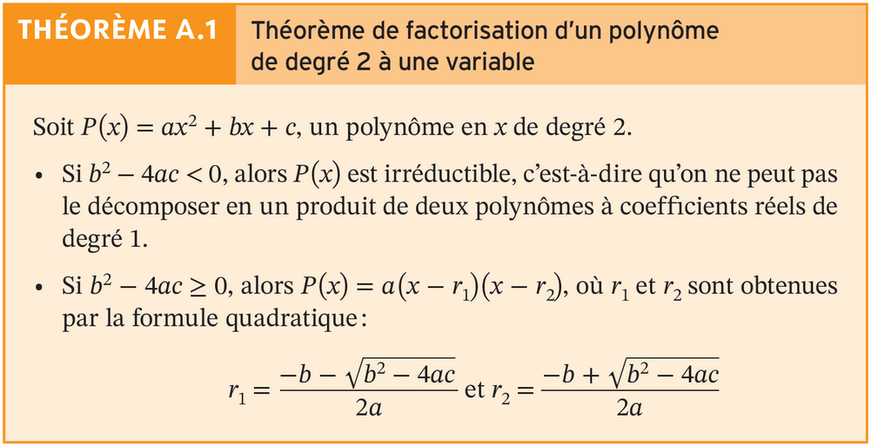
$$P\left(x\right)=ax^{2}+bx+c$$
Discriminant : $Δ=b^{2}-4ac$
Si $Δ<0⟹\text{polynôme irréductible}$
Si $Δ≥0$, alors $⟹P\left(x\right)=a\left(x-r_{1}\right)\left(x-r_{2}\right),$
où
$$r_{1}=\frac{-b+\sqrt{Δ}}{2a}, r_{2}=\frac{-b-\sqrt{Δ}}{2a}$$

Exercices A.9 (p.405)
a, b (double), d, e, f (truc), p.
Truc : $\left(x+a\right)\left(x+b\right)=x^{2}+\left(a+b\right)x+ab$.

